GASILSKA ZVEZA SLOVENIJE



SEMINARSKA NALOGA ZA VISOKE GASILSKE ČASTNIKE
SREBRNA PREVENTIVNA ZNAČKA PREPREČUJMO POŽARE

Avtorica: Martina Jelovčan, prof. RP, VGČ 2. st.

Mentorica: Marinka Cempre Turk, VKGČ 2. st.

APRIL 2013

KAZALO VSEBINE
KAZALO VSEBINE 2
UVOD 6
1. PRIPRAVA UČNEGA GRADIVA ZA MLADINO (PREVENTIVNE ZNAČKE PREPREČUJMO POŽARE) 6
1.1 Način izobraževanja in usposabljanja ter preverjanja znanja ter izpiti gasilske mladine 6
1.2 Preverjanje znanja ter izpiti gasilske mladine 6
2. POGOJI ZA PREDAVATELJA 7
3. TEHNIČNI POGOJI 7
4. UČNE OBLIKE IN METODE 7
5. STANDARDI ZNANJA PRI SREBRNI PREVENTIVNI ZNAČKI PREPREČUJMO POŽARE 8
6. ORGANIZACIJA GASILSTVA 11
6.1 VSTOP V ČLANSTVO PGD 11
6.2 PRENEHANJE ČLANSTVA V PGD 11
6.3 SIMBOLI V PROSTOVOLJNEM GASILSTVU 11
6.4 VULKAN 12
6.5 NALOGE LOKALNE SKUPNOSTI (OBČINE) 12
7. OPERATIVNA DEJAVNOST GASILSKEGA DRUŠTVA 12
7.1 TEKMOVALNA KATEGORIJA ČLANOV A 12
7.2 GASILSKA ENOTA 12
7.3 GASILSKA INTERVENCIJA 13
8. OSNOVNI POJMI GORENJA 13
8.1 GORLJIVE SNOVI 13
8.1.1 Razvrščanje gorljivih snovi 13
8.2. VNETLJIVE TEKOČINE 13
8.2.1 Lahko vnetljive tekočine 14
8.3 EMBALAŽA 14
8.3.1 Oznake na embalaži 14
9. GORENJE 15
9.1 PRODUKTI GORENJA: 15
9.2 OGLJIKOV MONOKSID (CO) 15
9.3 PRAVILEN VRSTNI RED PRIŽIGANJA PLINSKEGA GORILNIKA: 16
9.4 NEVARNOST STRUPENIH PLINOV 16
10. POŽARI 16
10.1 KAKO RAVNAMO OB ZAČETKU POŽARA V OBJEKTU? 16
10.2 DIMNIŠKI POŽAR 16
10.3 POŽAR NA PODSTREŠJU 17
10.4 POŽAR V KLETI 17
10.5 POŽAR NA HODNIKIH IN STOPNIŠČIH 17
10.6 KAMPI 18
10.7 NAJPOGOSTEJŠI VZROKI POŽAROV V NARAVNEM OKOLJU 18
10.8 VRSTE POŽAROV V NARAVI GLEDE NA KRAJ RAZVIJANJA POŽARA: 18
11. TAKTIKA GAŠENJA 19
11.1 OSNOVNO PRAVILO TAKTIKE PRI GAŠENJU POŽAROV 19
11.2 ISKANJE POGREŠANIH OSEB 19
11.3 SAMOPOMOČ 19
11.4 KAKO POGASIMO POŽAR? 19
11.5 ZADUŠITEV POŽARA 19
11.6 GAŠENJE POŽAROV V NARAVI 19
11.6.1 Nevarnosti za gasilce pri gašenju v naravi 20
12. GASILNO SREDSTVO 20
12.1 LASTNOSTI GASILNIH SREDSTEV 20
12.1.1 Voda 20
12.1.2 Pena 20
12.1.3 Ogljikov dioksid 20
12.3 GAŠENJE POŽAROV RAZREDA C 21
13. NAPRAVE IN OPREMA ZA GAŠENJE 21
13.1 GASILSKE VODNE ČRPALKE 21
13.2 ROČNIK 21
13.3 HIDRANT 22
13.4 GASILNIKI 22
13.4.1 Vrsta polnjenja: 23
13.5 GASILNE CEVI 23
13.6 GASILNE SPOJKE 24
13.7 SESALNI KOŠ 25
13.8 POSEBNE NAPRAVE ZA GAŠENJE 25
13.9 ROČNE GASILSKE LESTVE 26
14. GASILSKA VOZILA 27
14.1 AVTOCISTERNE 27
GVC 16/25 27
14.2 AVTOLESTVE 27
15. VARSTVO GASILCA PRI GAŠENJU 28
15.1 SREDSTVA ZA ZAŠČITO TELESA 28
15.2 OSEBNA IN SKUPNA ZAŠČITNA OPREMA GASILCEV 28
15.3 SREDSTVA ZA ZAŠČITO GLAVE IN OBRAZA 28
15.4 SREDSTVA ZA ZAŠČITO ROK IN NOG: 28
15.5 SREDSTVA ZA ZAŠČITO DIHAL 28
15.6 NEVARNOSTI PRI GAŠENJU: 29
15.7 OPREMA ZA VSTOP GASILCA V GOREČI PROSTOR: 29
15. 8 GASILCI NA CESTI 30
16. POŽARNA PREVENTIVA 30
16.1 VIRI NEVARNOSTI POŽAROV V BIVALNEM OKOLJU: 30
16.2 PRAVILA, KI JIH MORAMO UPOŠTEVATI, DA DO NESREČ NE BO PRIHAJALO: 30
17. PRIPOROČENA LITERATURA 31

UVOD

1. PRIPRAVA UČNEGA GRADIVA ZA MLADINO (PREVENTIVNE ZNAČKE PREPREČUJMO POŽARE)
Glej gradivo za bronasto preventivno značko.

1.1 Način izobraževanja in usposabljanja ter preverjanja znanja ter izpiti gasilske mladine
V Pravilniku o delovanju mladih v gasilskih organizacijah je v 10. členu dan poseben poudarek izobraževanju in usposabljanju gasilske mladine, in sicer:
Pionirji, mladinci in gasilci pripravniki opravljajo usposabljanje in izpite v PGD oziroma GZ v skladu s sprejetim programom za usposabljanje gasilske mladine.
Kandidat, ki prvič pristopi k opravljanju izpita za pionirja ali mladinca mora imeti najmanj 6-mesečni staž v PGD. Poleg tega mora pred izpitom opraviti še naslednje naloge in zadolžitve:
  - za pionirja gasilca od 7. do dopolnjenega 11. leta: bronasto preventivno značko in eno od predvidenih veščin za pionirja-gasilca (preventivec, plavalec, kolesar);

  - za mladinca gasilca od 12. do dopolnjenega 13. leta: srebrno preventivno značko in eno od predvidenih veščin za mladinca-gasilca (kurir, arhivar, naravoslovec-gozdar, likovnik);

  - za mladinca gasilca od 14. do dopolnjenega 16. leta: zlato preventivno značko in eno od predvidenih veščin za mladinca-gasilca (bolničar, vodič, računalničar, novinar-fotograf);

  - za gasilca pripravnika od 16. do 18. leta: po Posebnih pravilih gasilske službe prostovoljnih gasilcev;

Pred vsakim izpitom mora pionir ali mladinec sodelovati na gasilskih vajah v tekočem letu (prisotnost beleži mentor) ali na enem od gasilskih tekmovanj.

1.2 Preverjanje znanja ter izpiti gasilske mladine
V 11. členu istega Pravilnika imamo zapisano Preverjanje znanja in izpiti gasilske mladine.
Za preverjanje znanja se imenuje tričlanska komisija, ki jo sestavljajo predsednik, izpraševalec in član komisije.
Komisijo za pridobivanje veščin in preventivnih značk na predlog mladinske komisije imenuje Upravni odbor PGD.
Komisijo za pridobivanje činov-nazivov imenuje Upravni odbor GZ. Kandidat lahko opravlja ustni zagovor ali pisni test iz učne snovi za predvideni izpit.
Na podlagi zapisnika o opravljenem izpitu, ki ga izdela organizator tečaja za čine mladih v gasilski organizaciji, se izdela seznam kandidatov, ki so uspešno opravili izpit. Listino o opravljenem izpitu izda GZS.
Potrdilo o opravljeni veščini in preventivni znački izda PGD na podlagi zapisnika izpitne komisije.
V Priročniku za delo z gasilsko mladino ali na spletni strani http://www.gasilec.net/operativa/mladina/preventivne-znacke so objavljena vprašanja in odgovori, izmed katerih se v obliki testa pripravi 15 vprašanj.
Vsaj 12 odgovorov (80%) naj bo pravilnih. Če imajo tečajniki težave pri odgovarjanju, imajo po pisnem testu možnost ustnega zagovora.
Listine in preventivne značke naročimo v Ekonomatu GZS. Tečajnikom jih izročimo slovesno.
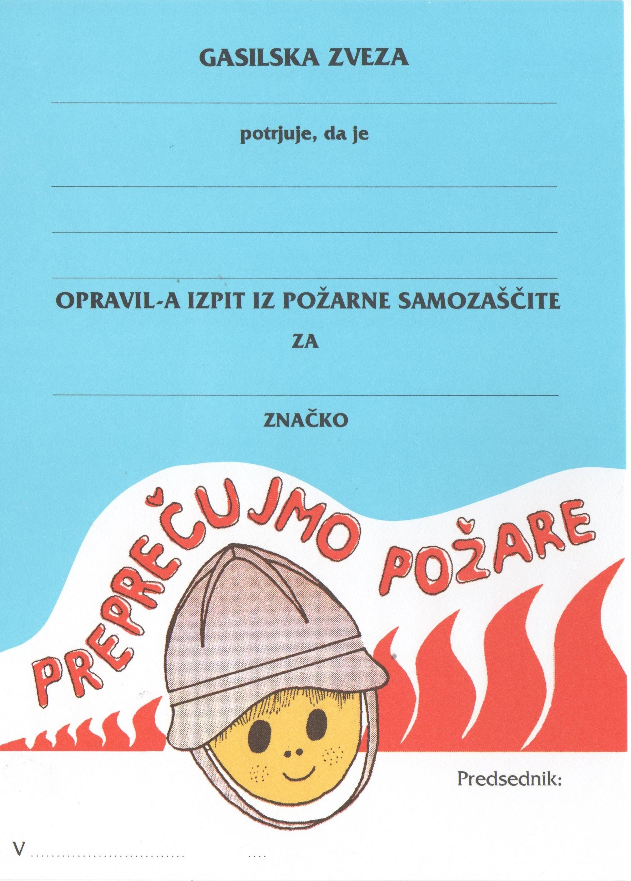 Listina o opravljeni preventivni znački

2. POGOJI ZA PREDAVATELJA

3. TEHNIČNI POGOJI

4. UČNE OBLIKE IN METODE
Glej gradivo za bronasto preventivno značko.

5. STANDARDI ZNANJA PRI SREBRNI PREVENTIVNI ZNAČKI PREPREČUJMO POŽARE

ORGANIZACIJA GASILSTVA
- tečajniki vedo, kako lahko postanejo člani PGD in kdaj članom preneha članstvo v PGD;
- vedo, kaj sestavlja gasilski znak;
- se seznanijo z gasilskim informacijskim sistemom Vulkan;
- znajo našteti, katere evidence so vodene v Vulkanu;
- vedo, da je župan odgovorna oseba za požarno varnost v lokalni skupnosti;
- na osnovi primerov ugotovijo, zakaj je dobro imeti večje število gasilskih društev, še posebej izven mesta;
- vedo, kdo in kaj sestavlja gasilsko enoto;
- znajo opredeliti starost tekmovalne kategorije članov A;
- seznanijo se z nalogami vodje intervencije;
GORLJIVE SNOVI
- znajo povedati, katere snovi so gorljive, od česa je odvisna gorljivost in kako snovi razvrščamo glede na gorljivost;
- vedo, od česa je odvisna nevarnost strupenih plinov v dimu;
- znajo našteti vnetljive tekočine, ki jih uporabljamo in skladiščimo v bivalnih prostorih in lahko povzročijo požar;
- vedo, kako hranimo lahko vnetljive tekočine v gospodinjstvu;
- znajo opisati embalažo lahko vnetljivih tekočin, ki jih hranimo v gospodinjstvu;
GORENJE
- znajo opisati plin CO (ogljikov monoksid);
- upoštevajo pravilen vrstni red prižiganja plinskega gorilnika;
- opišejo ravnanje ob začetku požara v objektu;
- vedo, zakaj je nevaren dimniški požar in kako ga lahko preprečimo;
- seznanijo se z varnostnimi ukrepi na podstrešju, v kleti;
- znajo povedati, v čem se požar v kleti razlikuje od drugih požarov;
- ugotavljajo ustreznost urejenih hodnikov in stopnišč v večjih stavbah;
- naštejejo varnostne ukrepe v kampu;
POŽARI, VRSTE, VZROKI,…
- znajo našteti najpogostejše vzroke požarov v naravnem okolju;
- znajo našteti vrste požarov v naravi glede na kraj razvijanja požara;
TAKTIKA GAŠENJA
- spoznajo osnovno pravilo taktike pri gašenju požarov;
- ugotovijo, na kaj je potrebno še posebno paziti pri iskanju pogrešanih oseb v gorečem prostoru;
- znajo našteti nekaj primerov samopomoči ob začetku požara;
- vedo, kako lahko pogasimo požar, ob tem pa tudi navedejo primere gašenja požarov z ohlajanjem, z dušenjem, z odstranjevanjem gorljive snovi;
- spoznajo učinek zadušitve požara;
- seznanijo se z nevarnostmi, ki prežijo na gasilce pri gašenju požarov v naravi;
GASILNA SREDSTVA
- vedo, kako delimo gasilna sredstva glede na agregatno stanje in katera spadajo v te skupine;
- spoznajo gasilni učinek vode, pene in ogljikovega dioksida;
- vedo, s katerim gasilnim sredstvom uspešno gasimo požare na električnih napravah;
- vedo, da požare razreda C uspešno gasimo s prahom ogljikovim dioksidom in (halonom);
GASILNA OPREMA
- spoznajo in praktično uporabijo gasilsko opremo;
- znajo opisati namembnost opreme: spojk, sesalnih in tlačnih cevi, sesalnega koša, gasilskih lestev;
- vedo, zakaj uporabljamo gasilske vodne črpalke in naštejejo vrste le teh;
- opišejo ročnike in povedo, kako jih delimo glede na način oblikovanja curka vode;
- opišejo hidrant in naštejejo tehnične izvedbe hidrantov;
- znajo opisati lastnosti različnih gasilnikov;
- naštejejo vrste cevi glede na premer;
- znajo našteti posebne naprave za gašenje;
- opišejo lastnosti vedrovke za gašenje požarov;
GASILSKA VOZILA
- vedo, čemu služijo avtocisterne in avtolestve;
VARSTVO IN ZAŠČITA GASILCA PRI GAŠENJU
- vedo, katera sredstva za zaščito telesa ločimo glede na način in vrsto zaščite;
- vedo, kaj sestavlja osebno zaščitno opremo gasilca in kaj skupno zaščitno opremo;
- naštejejo sredstva za zaščito glave in obraza, sredstva za zaščito dihal;
- znajo našteti sestavne dele gasilske čelade;
- vedo, kako si zaščitimo sluh pred prekomernim ropotom;
- na osnovi primerov ugotovijo, zakaj je pomembno, da gasilec pozna nevarnosti nevarnih snovi;
- znajo našteti vso opremo, ki jo mora imeti na sebi gasilec za vstop v prostor, v katerem gori;
- seznanijo se s hranjenjem in vzdrževanjem zaščitne opreme;
- vedo, da gasilci s triopanom, prometnimi stožci in opozorilnim trakom opozarjajo, da se nahajajo na delu ceste;
POŽARNA PREVENTIVA
- znajo našteti vire nevarnosti v bivalnem okolju;
- vedo, da je za preprečevanje požarov v bivalnem okolju pomembno poznavanje in odpravljanje tistih nevarnosti požara, ki so najpogostejše (naštejejo vsaj nekaj ukrepov).

Tečajniki standarde znanja pridobijo s teoretičnim znanjem in praktičnim preizkušanjem opreme.

Izrazi tečajnik, gasilec, član in drugi, zapisani v moški slovnični obliki, se kot nevtralni uporabljajo za moški in ženski spol.

6. ORGANIZACIJA GASILSTVA

6.1 VSTOP V ČLANSTVO PGD
12. člen Statuta PGD:
Član PGD lahko postane vsak, ki želi opravljati naloge gasilstva. Članstvo v PGD je prostovoljno. Članstvo PGD sestavljajo gasilci, častni člani in častni funkcionarji.
Gasilec je član društva od 6. leta starosti dalje, ki aktivno deluje pri izvajanju nalog PGD.
Častnega člana imenuje Občni zbor na lastno pobudo ali na predlog Upravnega odbora PGD zaradi osebnih zaslug za PGD, gasilstvo ter zaščito in reševanje.
Častnega funkcionarja imenuje Občni zbor na predlog Upravnega odbora oziroma Poveljstva.
Za častnega funkcionarja sta lahko imenovana predsednik ali poveljnik PGD, ki sta najmanj dva mandata uspešno opravljala svojo nalogo in znatno pripomogla k razvoju PGD.

6.2 PRENEHANJE ČLANSTVA V PGD
V 15. členu Statuta PGD je zapisano:
Članstvo v PGD preneha:
1. z izstopom,
2. s črtanjem,
3. z izključitvijo,
4. s smrtjo,
5. s prenehanjem PGD.

Član izstopi iz PGD, če Upravnemu odboru pošlje pisno izjavo o izstopu. Član je ob izstopu dolžan poravnati vse obveznosti do PGD.
Člana se črta iz članstva PGD, če klub opominu ne plača članarine v tekočem letu. Črtanje opravi UO.
O izključitvi člana iz PGD odloča disciplinska komisija s sklepom. Sklep mora biti izdan skladno s pravilnikom, ki ureja disciplinsko odgovornost v PGD.

6.3 SIMBOLI V PROSTOVOLJNEM GASILSTVU
Gasilski znak je sestavljen iz gasilske čelade, za njo pa sta prekrižani levo bakla in desno gasilska sekirica.



6.4 VULKAN
je gasilski informacijski sistem za vodenje evidenc prostovoljnih gasilcev, članov, opreme, intervencij, usposabljanj, tekmovanj, odlikovanj, napredovanj in gasilskih organizacij.

6.5 NALOGE LOKALNE SKUPNOSTI (OBČINE)
Odgovorna oseba za požarno varnost v lokalni skupnosti (občini) je župan.
Občina v skladu s svojimi pristojnostmi zagotavlja organiziranost, opremljanje in delovanje gasilstva.
Na podlagi načrta varstva pred požarom občina zagotavlja sredstva za:
1. redno delovanje gasilskih enot;
2. gasilsko zaščitno in reševalno opremo ter sredstva za opazovanje, obveščanje in alarmiranje;
3. vzdrževanje in obnavljanje gasilskih sredstev in opreme;
4. izobraževanje in dopolnilno usposabljanje pripadnikov gasilskih enot;
5. gradnjo in vzdrževanje objektov in prostorov za delovanje gasilstva;
6. povračilo škode, ki so jo imeli gasilci pri opravljanju nalog gasilstva;
7. povračilo škode, povzročene tretjim osebam, zaradi opravljanja nalog gasilstva;
8. opravljanje drugih dejavnosti gasilskih organizacij.

Občina zagotavlja opravljanje nalog gasilstva preko gasilskih organizacij.

Večje število gasilskih društev, še posebej izven mest, je dobro zato, ker se skrajša čas za prihod do požara pri razloženih (raztresenih) vaseh.

7. OPERATIVNA DEJAVNOST GASILSKEGA DRUŠTVA
7.1 TEKMOVALNA KATEGORIJA ČLANOV A
V tekmovalni kategoriji članov oz. članic A je zahtevana starost 16 let ali več.

7.2 GASILSKA ENOTA
je poklicna ali prostovoljna enota, ki opravlja operativne naloge gasilstva v določenih formacijskih sestavah gasilskih enot in izpolnjuje druge pogoje, določene s predpisi.

7.2.1 Gasilsko enoto sestavljajo:
- ustrezno usposobljeni in opremljeni gasilci,
- gasilska vozila,
- gasilska oprema in orodje,
- gasilna sredstva.

7.3 GASILSKA INTERVENCIJA
je izvajanje operativnih nalog gasilstva ob požaru, naravni ali drugi nesreči oziroma z namenom, da se reši ali zavaruje ljudi, premoženje, okolje, živali ali kulturna dediščina.
Intervencijo vodi poveljnik ali njegov namestnik. Vodja intervencije gašenje požara in druge operativne naloge zaščite, reševanja in pomoči, vodi v skladu z načeli gasilske stroke in gasilske taktike ter poveljuje in usklajuje delovanje vseh gasilskih enot oziroma pri določenih nesrečah v skladu z načrti zaščite in reševanja tudi drugih sil za zaščito, reševanje in pomoč.

8. OSNOVNI POJMI GORENJA

8.1 GORLJIVE SNOVI
Gorljive snovi so tiste, ki se zaradi svoje kemične sestave lahko vežejo s kisikom – oksidirajo. Hitrost gorenja je odvisna od hitrosti spajanja snovi s kisikom.

S priloženim filmčkom preverijo gorljivost snovi: http://www.osbos.si/e-kemija/e-gradivo-tmp/2-sklop/gorljivost_snovi.html

8.1.1 Razvrščanje gorljivih snovi glede na stopnjo gorljivosti:
- negorljive (beton, azbest, opeka,..),
- gorljive (trdne snovi: les, papir, suha trava, plastične mase,…; tekoče snovi:
bencini, etri, alkoholi…; plinasti ogljikovodiki: metan, propan, butan,..),
- težko gorljive (aluminij, če ni v prahu, mokra trava,...).

Negorljive snovi so tiste snovi, ki pri normalnih pogojih (temperatura do 815⁰C, čas do 5 minut) ne zagorijo.
Gorljive snovi so tiste, ki pri normalnih pogojih gorenja lažje ali težje zagorijo.
Gorljivost težko gorljivih snovi je odvisna od agregatnega stanja, temperature, vsebnosti vlage, vode in od kemične sestave snovi.

8.2. VNETLJIVE TEKOČINE, ki jih uporabljamo in skladiščimo v bivalnih prostorih, lahko povzročijo požar:
PRIMERI: bencin, alkohol, laki, aceton, nitrolaki in razna topila.
Naziv derivata | Vrelišče v ⁰ C | Plamenišče v ⁰ C | Vnetišče v ⁰ C
lahki bencin | 70 - 90 | -24 | 270 - 500
dizelsko gorivo | 280 - 360 | 70 - 80 | okoli 350
lahko olje | 360 in več | 140 - 200 | okoli 300

8.2.1 Lahko vnetljive tekočine v gospodinjstvu hranimo:
- v ustreznih posodah,
- rezervoarjih,
- v namensko grajenih prostorih.

8.3 EMBALAŽA
je skupno ime za škatle, vreče, zaboje, zavoje, plastenke,…

Embalaža, v kateri so nevarne snovi, mora biti varna, nepropustna in vedno zaprta, tako da se vsebina ne more izliti, razsuti, izhlapeti. Izdelana mora biti iz takega materiala, ki ga nevarne snovi ne najedajo in ne ustvarjajo z njim škodljivih ali nevarnih spojin. Na vidnem mestu mora biti označena z ustreznimi opozorilnimi oz. nevarnostnimi simboli in listinami o prevozu.

Embalaža lahko vnetljivih tekočin, ki jih hranimo v gospodinjstvu, mora biti namenska in dobro označena, da lahko vsak trenutek ugotovimo pravo vsebino.

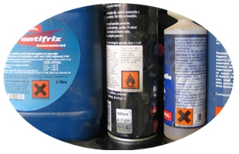

8.3.1 Oznake na embalaži

DRAŽILNO
Xi (Irritant)
Snovi, ki povzročajo draženje kože, oči in dihal. V določenih primerih povzročijo tudi hude poškodbe oči.
Take snovi so: nekatera čistilna sredstva, natrijev karbonat (oči),kalcijev klorid (oči), heksan (koža).


LAHKO VNETLJIVO
F (Highly Flammable)
Snovi, ki se lahko vnamejo že po krajšem stiku z virom vžiga, v stiku z zrakom, če so izpostavljene segrevanju ali višjem tlaku.
Take snovi so: bencin, etanol, aceton, kovine v prahu.

9. GORENJE
Gorenje je kemična reakcija, pri kateri pride do spajanja snovi s kisikom. Ob tem nastajajo toplota, svetloba in negorljivi ostanki gorljivih snovi.
9.1 PRODUKTI GORENJA:
- dim,
- ogljikov dioksid,
- ogljikov monoksid,
- ostali nevarni plini.

9.2 OGLJIKOV MONOKSID (CO) je plin brez barve, vonja in okusa. Spada med najbolj strupene pline. Je lažji od ogljikovega dioksida in tudi od zraka. Za človeka je že v majhnih količinah v zraku smrtno nevaren. V zraku gori z modrim plamenom.
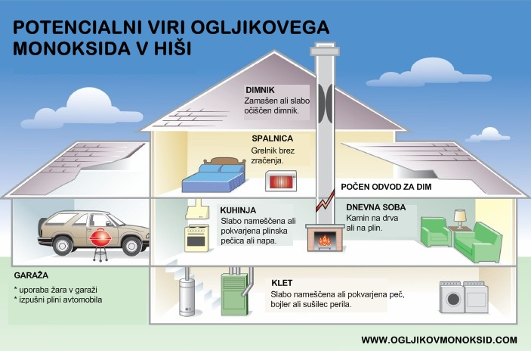

9.3 PRAVILEN VRSTNI RED PRIŽIGANJA PLINSKEGA GORILNIKA:
1. Odpremo ventil na jeklenki.
2. Prižgemo plin pri ustju gorilnika.
3. Odpremo ventil na gorilniku.
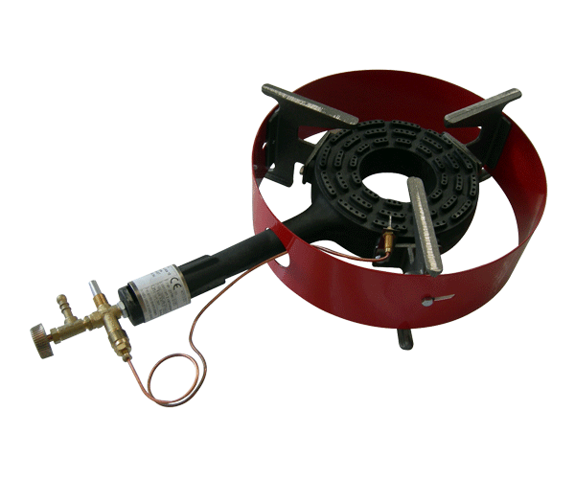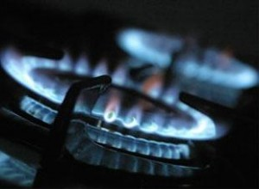

Prižgan plinski gorilnik

9.4 NEVARNOST STRUPENIH PLINOV v dimu je odvisna od kemične sestave snovi, ki gori. Skladiščimo jih v prostorih, ki so dobro zračeni, stavbe pa grajene iz materialov, ki dalj časa vzdržijo ogenj. Strešna konstrukcija mora biti lahka, električna instalacija pa v »S« (plinotesni izvedbi), ki onemogoča nastajanje isker pri vklopu naprav, saj te lahko povzročijo eksplozijo.

10. POŽARI

10.1 KAKO RAVNAMO OB ZAČETKU POŽARA V OBJEKTU?
- Ostanimo mirni in čim bolj prisebni.
- Če nismo v življenjski nevarnosti, poskušajmo omejiti oz. pogasiti požar s priročnimi gasilnimi sredstvi.
- Poskrbimo za varen umik ljudi in živali.
- Če ugotovimo, da ognja ne moremo pogasiti sami, pokličemo Center za obveščanje na telefonsko številko 112.
- Pričakajmo gasilce in jih usmerimo na kraj požara. Gasilcem povejmo podatke o shranjenih vnetljivih in drugih nevarnih snoveh.

10.2 DIMNIŠKI POŽAR
Dimniški požar je nevaren, ker zaradi gorenja saj nastajajo visoke temperature, zaradi katerih lahko pride do vžiga lahko vnetljivih snovi v bližini dimnika, posebno lesenih konstrukcij, in na ta način do širjenja požara v prostore ob dimniku.

Dimniških požarov ne smemo gasiti z vodo, ker se voda ob razbeljenih dimniških stenah upari in poveča prostornino, zaradi česar bi pa dimnik lahko pokal ali celo eksplodiral.
Ko gorijo smolnate dimniške saje, je prav, da zgorijo do konca, vendar kontrolirano.

Dimniški požar preprečimo s pravilno izgradnjo dimnika in rednim čiščenjem dimnika.

10.3 POŽAR NA PODSTREŠJU
Na podstrešje največkrat odlagamo »staro šaro«. S podstrešja pa se požar zelo hitro prenese na streho in od tu na sosednje strehe. Požar na podstrešju je nevaren, ker se ruši strešno ogrodje, delne stene, dimnik, trgajo se električni, telefonski,… kabli.

Ukrepi, da ne pride do požara na podstrešju:
- podstrešni prostor mora biti prazen in čist,
- strešne in druge lesene konstrukcije naj bodo zaščitno premazane,
- nesnaga, pajčevine in prah se hitro vnamejo, zato na podstrešje ne zahajamo z odprtim ognjem,
- električna napeljava mora biti zaščitena pred poškodbami.

10.4 POŽAR V KLETI
Če v kleti nastane požar, je tak požar v primerjavi z drugimi požari, ki nastanejo v notranjih prostorih, težje in nevarneje gasiti.
Požari v kleti se razlikujejo od drugih požarov zaradi večjega zadrževanja vročine, strupenih plinov in dima. Naraščanje toplote je posebno nevarno, če prodre na stopnišče, od tu pa v višja nadstropja. Zapreti je treba vse odprtine, kjer lahko uhaja zrak. Varovati je treba tudi prostore nad kletjo in nadzirati segrevanje tal.

10.5 POŽAR NA HODNIKIH IN STOPNIŠČIH
Požar na stopnišču v višjih objektih je za stanovalce izredno nevaren, saj ovira umik iz objekta. Stopnišča se hitro zadimijo. Obstaja velika nevarnost za razširitev požara v stanovanjske prostore.
Hodniki in stopnišča v večjih stavbah:
- ne smejo biti založeni z raznimi predmeti, ker le ti ovirajo hiter umik ogroženih oseb ob požaru ali napredovanje gasilcev pri njihovem delu,
- stenski hidranti morajo biti označeni (rdeča črka H),
- v omaricah mora biti ustrezna oprema za njihovo uporabo,
- na vidnih mestih morajo biti obešeni požarni redi in gasilniki.

V primeru, da odpove električna razsvetljava, je nujna zasilna razsvetljava, ki omogoča stanovalcem umik iz zgradbe.
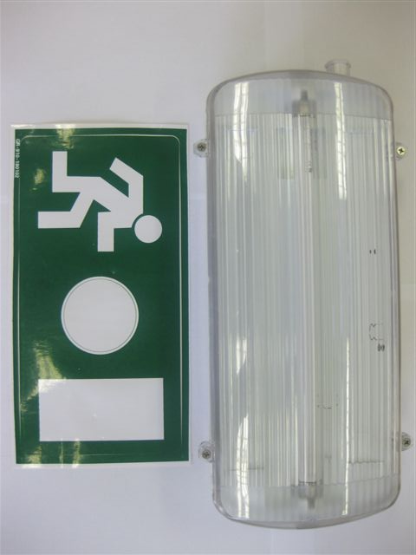 Zasilna razsvetljava

10.6 KAMPI
Kamp je urejen prostor za počitniško taborjenje. Šotori in počitniške hišice sestavljajo skupino. Osebni avtomobili bodo najbolj na varnem, če jih parkiramo izven kampa. Če je parkiranje v kampu možno, naj bodo avtomobili obrnjeni tako, da lahko takoj izvozijo iz kampa. Ko smo v kampu postavili počitniško hišico ali šotor, moramo ugotoviti:
- kje se nahajajo zasilni izhodi,
- kje se nahajajo gasilniki ali hidrantne omarice,
- kje se nahajajo priročna gasilna sredstva.

10.7 NAJPOGOSTEJŠI VZROKI POŽAROV V NARAVNEM OKOLJU
Še posebno ob vetrovnem vremenu ogenj gozdovom povzroči ogromno materialno škodo, ki je tudi v več desetletjih ni možno nadomestiti. Zato je nujno treba upoštevati navodila in opozorila, ki jih še posebno v sušnem obdobju izda Uprava za zaščito in reševanje Republike Slovenije, obveščajo pa mediji (radio, TV, internet,…).
Najpogostejši vzroki požarov v naravnem okolju:
- požig suhe trave in suhljadi ob nezadostnih varnostnih ukrepih,
- uporaba odprtega ognja v času velike požarne ogroženosti naravnega okolja,
- odvrženi cigaretni ogorki,
- udar strele ob neurjih,
- nameren požig,…

10.8 VRSTE POŽAROV V NARAVI GLEDE NA KRAJ RAZVIJANJA POŽARA:
- podtalni požari (iglice, storži, korenine tlijo z žarom),
- talni požari (gori trava, listje, grmičevje, suho vejevje),
- požari drevesnih krošenj (gorijo krošnje iglavcev in listavcev),
- kombinirani požari (lahko je hkrati podtalni in talni ali talni in požari drevesnih krošenj),
- požari posameznih dreves (najpogosteje zaradi udara strele).

Podtalni požar | Talni požar | Požar drevesnih krošenj
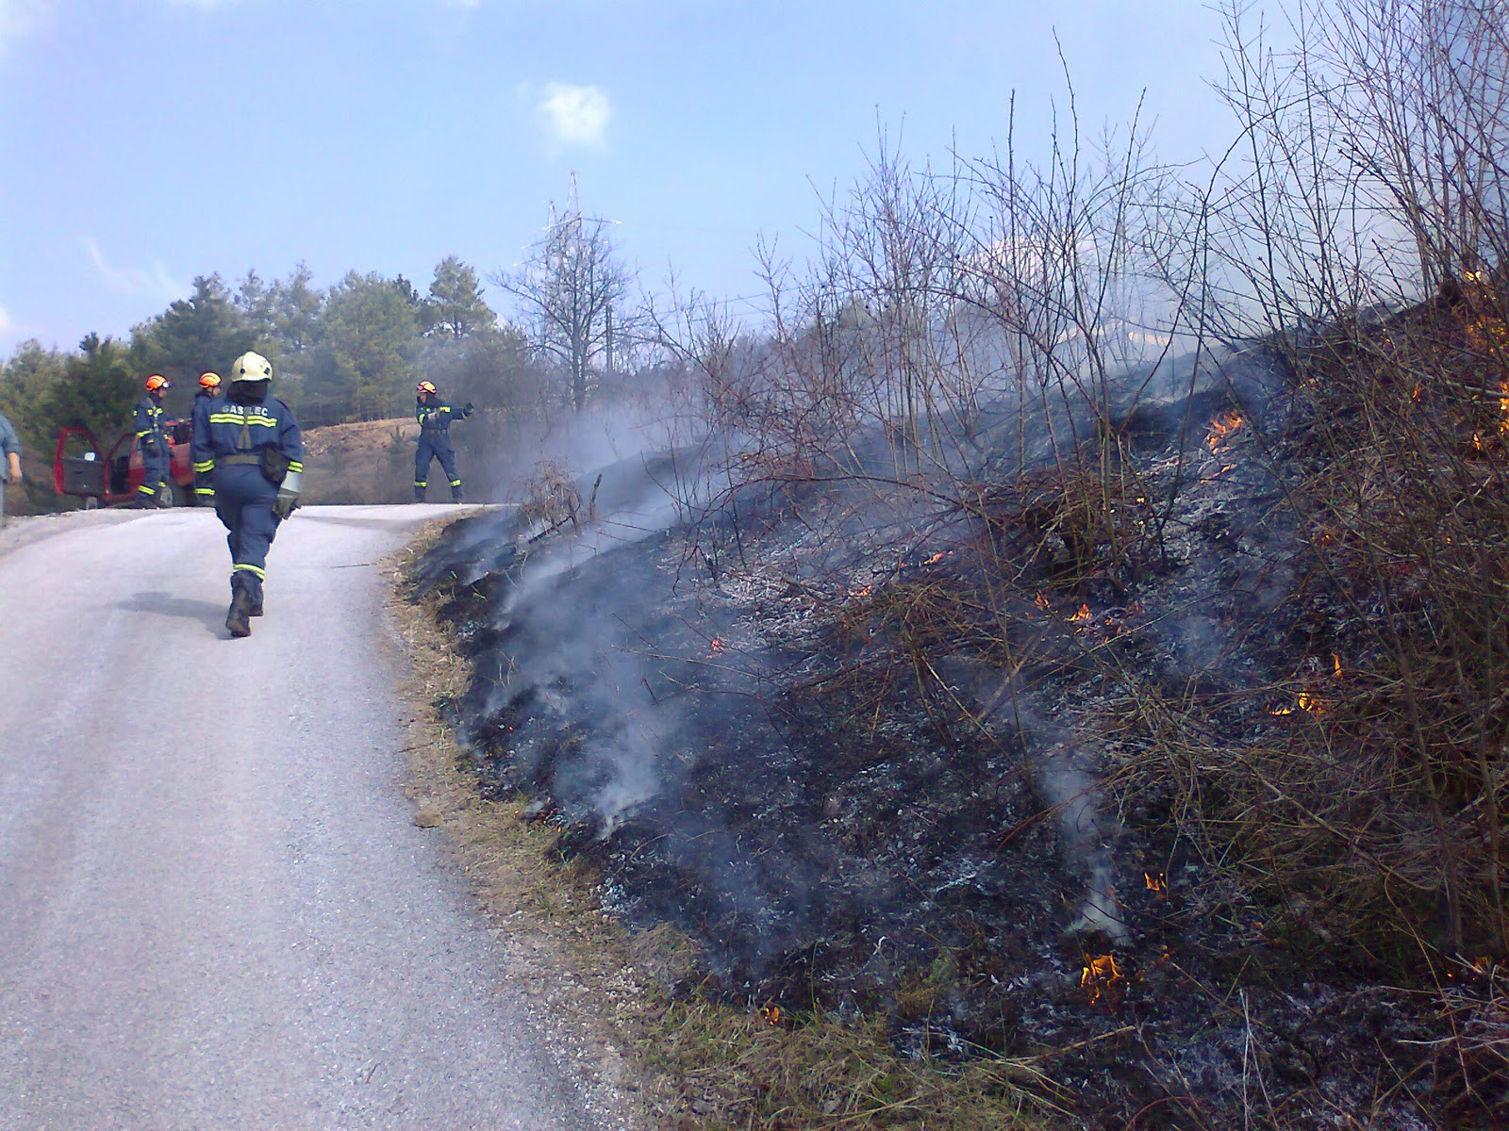 | 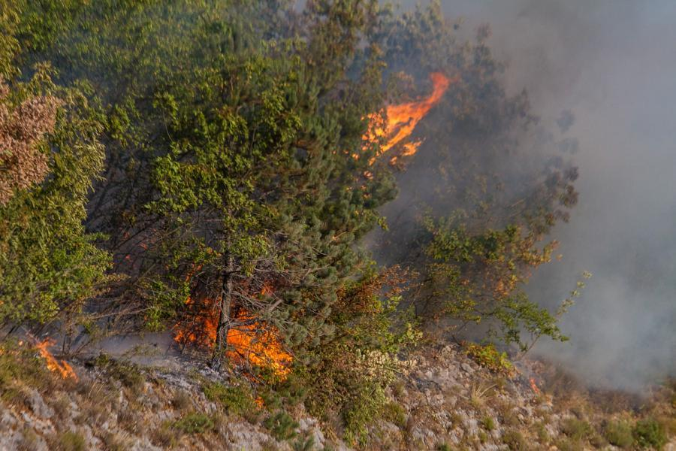 | 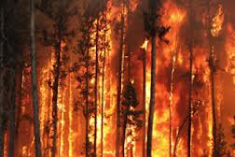

11. TAKTIKA GAŠENJA
Je postopek zaustavljanja gorenja s sredstvi, ki proces gorenja zadržujejo, omejujejo ali celo onemogočajo. Eden bistvenih pogojev za pravilno izvajanje gašenja je poznavanje gorenja.
11.1 OSNOVNO PRAVILO TAKTIKE PRI GAŠENJU POŽAROV:
Vsak požar moramo gasiti tako, da ga najprej lokaliziramo (omejimo) oziroma zaustavimo in nato pogasimo. Požar je treba gasiti z ustreznimi gasilnimi sredstvi.

11.2 ISKANJE POGREŠANIH OSEB
Pri iskanju pogrešanih oseb v gorečem prostoru je treba biti natančen, saj se ljudje v stiski lahko zatečejo tudi v skrite dele prostorov. Otroci se radi skrijejo pod mize, pod posteljo, v omare… Najprej iščemo predvsem tam, kjer menimo, da bi se ljudje v času požara zadrževali (ponoči v spalnicah, zvečer v dnevni sobi,…). Preiskati je potrebno vse prostore v stanovanju ali v hiši.

11.3 SAMOPOMOČ
Ob začetku požara lahko uporabimo postopke samopomoči:
- za zaščito dihal lahko uporabimo mokro krpo,
- za izhod iz gorečega prostora uporabimo zasilne izhode,
- skozi goreč prostor se lahko umaknemo pokriti z mokrim, navlaženim pregrinjalom,
- izklopimo električni tok,
- zapremo ventil na plinski jeklenki,…

11.4 KAKO POGASIMO POŽAR?
Požar pogasimo z odvzemom enega od pogojev gorenja:
- z odvzemom gorljive snovi, - kadarkoli odstranimo gorljivo snov z območja požara ( zaprtje ventila dotoka gorljive snovi);
- z odstranitvijo toplote (gašenje katerekoli trdne snovi z vodo);
- z odvzemom zraka (kisika) oziroma dušenjem (s primernim gasilnim sredstvom prekrijemo gorljivo površino).

11.5 ZADUŠITEV POŽARA
Z zadušitvijo požara preprečimo dostop kisiku in ogenj pogasimo.

11.6 GAŠENJE POŽAROV V NARAVI
Če želimo, da bo gašenje požarov v naravi uspešno, je potrebno upoštevati določena pravila, in sicer:
- požar je treba lokalizirati (ga omejiti),
- pogasiti požar,
- varovati pogorišče, kar izvaja požarna straža.

11.6.1 Nevarnosti za gasilce pri gašenju v naravi
Pri gašenju požarov v naravi na gasilce prežijo različne nevarnosti:
- piki strupenih kač,
- neeksplodirana ubojna telesa,
- pokanje storžev, pokanje kamenja,
- udar električne strele ob nevihtah,
- podiranje dreves,
- zastrupitev z dimom (pri gasilcih je ob povečanem naporu zelo hitro prisotna dehidracija),…

12. GASILNO SREDSTVO
Za gašenje požarov posameznih vrst gorljivih snovi uporabljamo različna gasilna sredstva in različne postopke gašenja. Njihova izbira je odvisna od tega:
- katera snov gori,
- kje gori,
- obseg požara in posledice, ki jih gašenje in njegovi stranski učinki ustvarjajo.

12.1 LASTNOSTI GASILNIH SREDSTEV
Glavne lastnosti gasilnega sredstva naj bi bile sledeče:
- enostavna uporaba,
- velik gasilni učinek že pri manjših uporabljenih količinah,
- biti mora varno za gasilca in okolje,
- pri gašenju ne sme povzročati škode,
- delovati mora na čim več gorljivih snovi,
- biti mora čim cenejše,
- pri uporabi ne sme sproščati vnetljivih in zdravju škodljivih snovi.

Gasilno sredstvo je vsaka snov, ki prekine proces gorenja.

Razvrščamo jih po različnih kriterijih:
Glede na agregatno stanje gasilna sredstva delimo na:
- trdna – primer: pesek, prah,
- tekoča – primer: voda, pena,
- plinasta - primer: ogljikov dioksid.

12.1.1 Voda - voda ima predvsem hladilni učinek, v obliki pare pa tudi dušilni.
12.1.2 Pena – pri gašenju pena kisiku prepreči dostop do goreče površine – ima pretežno dušilni učinek.
12.1.3 Ogljikov dioksid - kot gasilno sredstvo deluje dušilno, saj izpodrine kisik.

12.3 GAŠENJE POŽAROV RAZREDA C
Požare razreda »C« uspešno gasimo:
- s prahom,
- z ogljikovim dioksidom,
- (halonom). Haloni so škodljivi zdravju in okolju, zaradi česar se njihova uporaba v gašenju opušča.

13. NAPRAVE IN OPREMA ZA GAŠENJE

13.1 GASILSKE VODNE ČRPALKE
so naprave za črpanje vode iz vodnih virov: cistern, vodnih bazenov, rek in avtocistern.
So naprave, ki črpajo vodo, ki jo s pomočjo tlačnih cevi dovajamo do požara, da lahko gasimo. Uporabljamo jih za dovajanje vode na večje razdalje in zato, da na požarišču dosegamo zaželene količine vode in ustrezen tlak. Poganjajo jih bencinski motorji.
Razlikujemo:
- stabilne vodne črpalke, ki so postavljene v stabilne sisteme,
- prenosne in prevozne vodne črpalke, ki so vgrajene v gasilska vozila oz. jih gasilci postavljajo na mesta, kjer je možen odvzem vode.

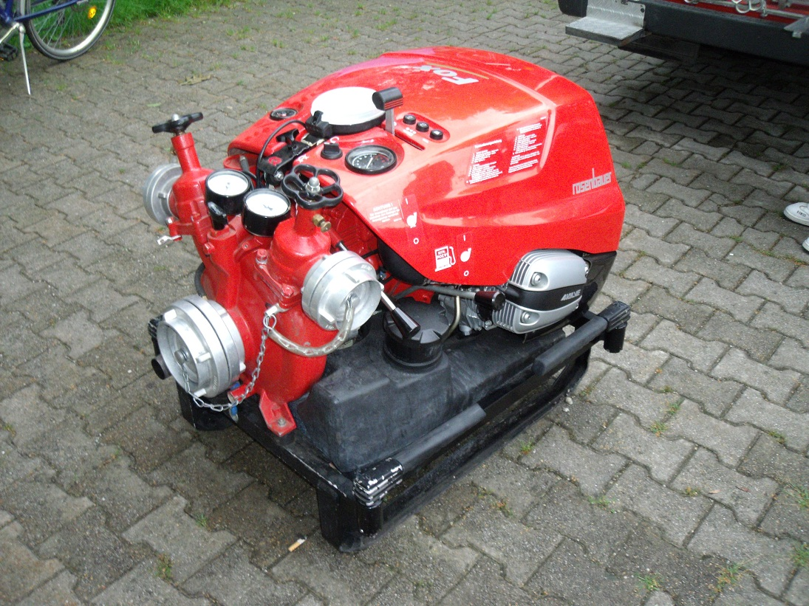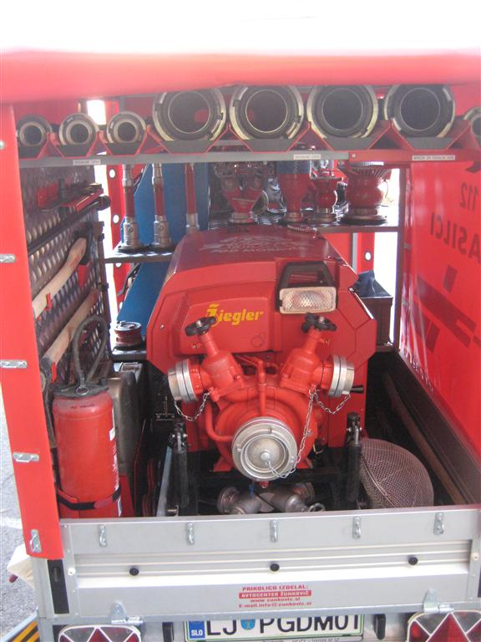

13.2 ROČNIK
je naprava, s pomočjo katere oblikujemo hitrost in obliko gasilnega curka vode, ki jo usmerimo na požar. Po načinu oblikovanja curka vode ročnike delimo na:
- navadne ročnike z ventilom ali brez ventila,
- univerzalne ročnike, ki omogočajo oblikovanje raznih oblik vodnega curka in vodne megle,
- posebne ali kombinirane ročnike za določene namene glede na vrsto gasilnega sredstva, ki ga uporabimo.

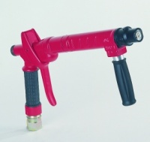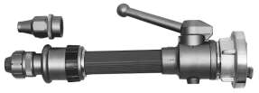
Osnovne oblike vodnih curkov so:
- polni curek,
- razpršeni curek ali vodna megla in
- kombinirani.

13.3 HIDRANT
je naprava za odvzem vode iz vodovodnega omrežja.
Oskrba z vodo v naseljenih krajih je urejena z vodovodnim omrežjem. Vodo dobimo s pomočjo hidrantov, ki so priklopljeni na tisto vodovodno omrežje, ki je oskrbovano z zadostnimi količinami vode. Za gasilce je pomembno, da bodo imeli dovolj vode za primer požara.
Tehnične izvedbe hidrantov:
Nadzemni – ki so priključeni na vodovodno omrežje. Postavljeni so na dobro vidnih in lahko dostopnih mestih. So najprimernejši, enostavni in praktični za uporabo.
Podzemni – ki so priključeni na vodovodno omrežje in so pod zemljo in niso dobro vidni.
Zidni – ki so postavljeni v omare v tistih objektih, kjer je vgrajena hidrantna vodovodna mreža. Nenadomestljivi pa so tam, kjer je večja nevarnost za ljudi in premoženje.
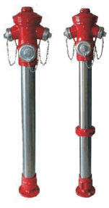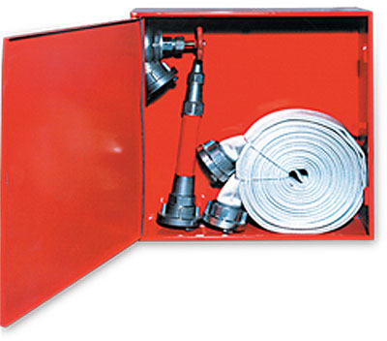

13.4 GASILNIKI
ali gasilni aparati so najbolj učinkovite gasilne naprave za gašenje začetnih požarov. Nameščamo jih povsod, kjer ocenjujemo, da obstaja nevarnost požara. Zaradi enostavne uporabe jih za gašenje lahko uporabi vsakdo, ki je poučen o načinu uporabe.
Glede na njihove različne lastnosti jih ločimo glede na:
- težo,
- vrsto polnjenja gasilnega sredstva,
- način delovanja.

13.4.1 Vrsta polnjenja:
- gasilniki - polnjeni z vodo,
- gasilniki - polnjeni s peno,
- gasilniki - polnjeni z gasilnim prahom,
- gasilniki - polnjeni s ogljikovim dioksidom.

Ročni gasilniki z oznako S so polnjeni s prahom. Oznaka S-9 na gasilniku nam pove, da je to gasilnik na prah, ki vsebuje 9 kg prahu.
Gasilnike z ogljikovim dioksidom uporabljamo za gašenje požarov električnih naprav in za gašenje manjših začetnih požarov vnetljivih tekočin.

Gasilnik, polnjen s peno | Gasilnik, polnjen z gasilnim prahom | Gasilnik, polnjen s CO₂
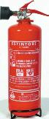 | 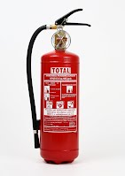 | 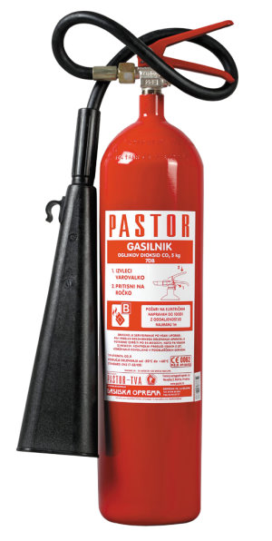

13.5 GASILNE CEVI
Delimo glede na PREMER:
Oznaka cevi | Premer cevi v milimetrih
A | 110
B | 75
C | 52
D | 25
Sesalne cevi omogočajo sesanje oz. črpanje vode iz vodnih zajetij, rek in jezer s pomočjo vodnih črpalk. Običajno so dolge 1,6 m.
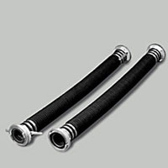 Sesalne cevi
Tlačne cevi so namenjene pretoku vode, ki je pod pritiskom. Speljane so od vodne črpalke do ročnika. Zvijamo jih v kolut. Dolžina cevi je 15 do 20 m.
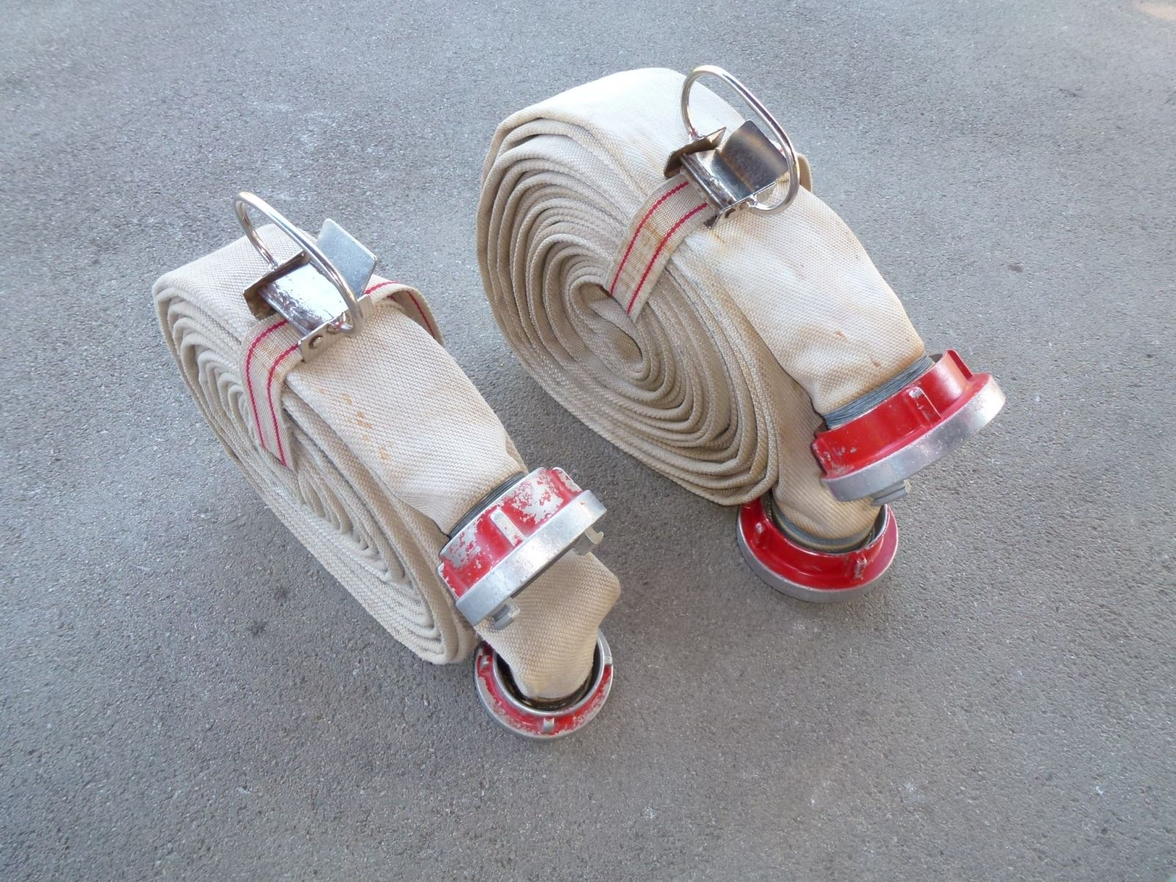 Tlačne cevi
Visokotlačne cevi imajo ojačane stene, saj morajo zdržati visok pritisk (tudi do 200 barov). Izdelujejo jih v dimenzijah premera 13 in 16 mm. So različnih dolžin.
 Visokotlačna cev

13.6 GASILNE SPOJKE
Uporabljamo jih za medsebojno spajanje sesalnih in tlačnih cevi ter raznih naprav. Ločimo:
- sesalne – služijo za spajanje sesalnih cevi na črpalko, cevi med seboj in za spajanje sesalnega koša.,
- toge (stabilne) - služijo za priključitev na hidrante,
- tlačne – služijo za spajanje tlačnih cevi,
- slepe – služijo kot zapiralo za stabilne spojke,
- prehodne – uporablja se za spajanje cevi oz. spojk različnih premerov.

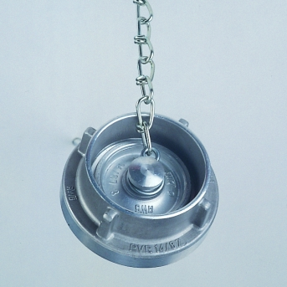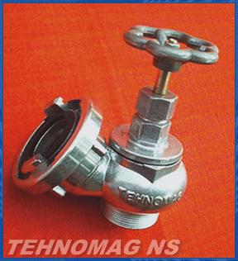

prehodna spojka tlačna spojka slepa spojka toga spojka

13.7 SESALNI KOŠ
Sesalni koš preprečuje dostop trdim delcem v črpalko med črpanjem vode iz vodnih zajetij.
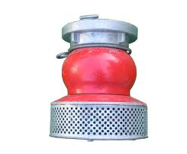

13.8 POSEBNE NAPRAVE ZA GAŠENJE

Vedrovka, izpihovalnik zraka, nahrbtna brenta (nahrbtnjača)

13.8.1 Vedrovka
Lastnosti vedrovke za gašenje požarov: uničuje žarišča in požarna gnezda pri gašenju začetnih požarov.

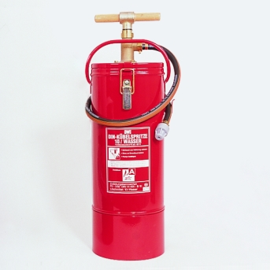 Vedrovka

13.8.2 Izpihovalnik zraka se najpogosteje uporablja pri gozdnih požarih oz. požarih v naravi. Izpihani zrak s pomočjo gibljive cevi usmerjamo v požar in tako odpihujemo gorečo snov.
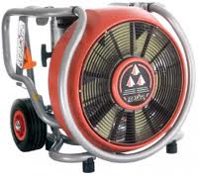Izpihovalnik zraka

13.8.3 Nahrbtna brentača (nahrbtnjača) se uporablja pri gašenju predvsem gozdnih požarov. S pomočjo nahrbtne brente zamakamo gorljive površine in tako z majhno količino vode dosežemo velik učinek gašenja.

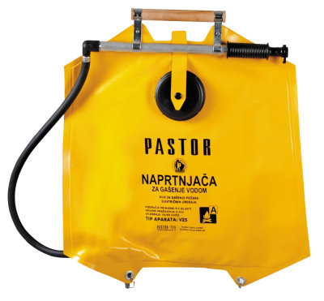 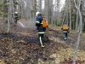 Nahrbtna brenta

13.9 ROČNE GASILSKE LESTVE
Ročne gasilske lestve služijo za lažji dostop v višje objekte ter gašenje in reševanje ljudi, ko to razmere dopuščajo. Lestve so izdelane tako, da jih prevaža vozilo ali pa se ročno prenašajo. Lahko so zložljive ali raztegljive, vendar le za manjše višine. Za reševalne lestve vseh vrst in velikosti velja, da morajo biti preizkušene in da se jih na določena časovna obdobja tudi strokovno pregleda.

Poznamo različne vrste ročnih gasilskih lestev:
- prislanjalne, ki jih naslonimo na zid ali drugo varno oporo;
- kljukaste, ki jih obeša za okenske police;
- zložljive in stikalne, ki omogočajo zlaganje posameznih delov lestve v daljšo lestev;
- raztegljive, ki so sestavljene iz več delov in jih lahko sestavljamo;
- mornariške, ki so običajno iz vrvi in omogočajo spuščanje v globino.

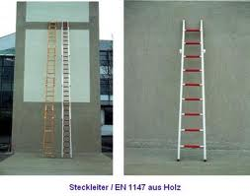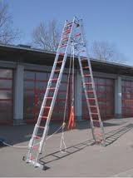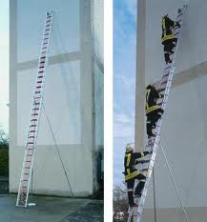

14. GASILSKA VOZILA
Vsa gasilska vozila so rdeče barve. Kot gasilska vozila se uporablja osnovna tovorna in osebna vozila, ki morajo ustrezati predpisanim standardom za posamezno vrsto vozila. Razvrščajo se v skupine, ki jih določa tipizacija za gasilska vozila. Ta razvrstitev določa vrsto in namen gasilske opreme in količino gasilnih sredstev, ki jo morajo imeti posamezna vozila.
Gasilska vozila so za gasilske intervencije posebej prirejena vozila in priklopniki. Izdelana so za prevoz moštva, gasilske opreme ter gasilnih in drugih sredstev, potrebnih v intervencijah.
14.1 AVTOCISTERNE (gasilno vozilo s cisterno) služijo za dovoz vode na požarišče oziroma za razvoz pitne vode. Opremljene so z gasilsko črpalko na pogon preko avtomobilskega motorja in je opremljeno z gasilsko opremo in trdno vgrajenimi rezervoarji za gasilna sredstva.
Pomen oznak: npr: GVC 16/25, posadka 1+ 6
- GVC: gasilno vozilo s cisterno
- 16: nazivna kapaciteta črpalke x 100 1600l/min
- 25: kapaciteta rezervoarja vode x 100 2500 l
- Posadka: 1 + 6 pomeni: šofer in 6 gasilcev

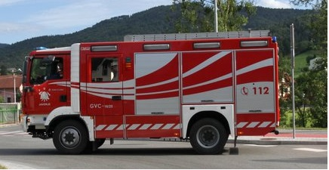 GVC 16/25
14.2 AVTOLESTVE služijo za dostop gasilcev v višja nadstropja in za reševanje ljudi iz višjih nadstropij. Uporabljajo se za gašenje in tehnično reševanje.
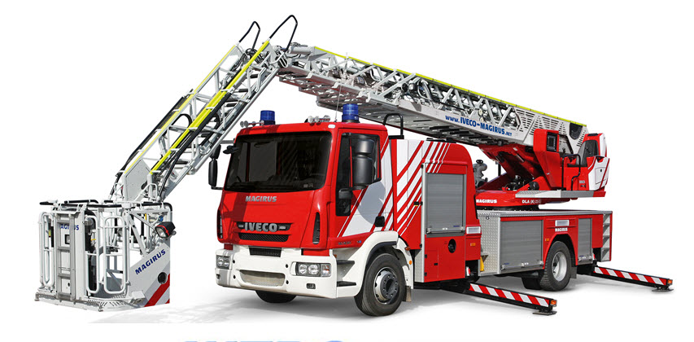 Avtolestev s košaro

15. VARSTVO GASILCA PRI GAŠENJU

15.1 SREDSTVA ZA ZAŠČITO TELESA ločimo glede na način in vrsto zaščite:
- delovne obleke,
- zaščitne obleke pred toplotnim sevanjem,
- zaščitne obleke pred nevarnimi in radioaktivnimi snovmi.

15.2 OSEBNA IN SKUPNA ZAŠČITNA OPREMA GASILCEV

15.2.1 Osebno zaščitno opremo gasilca sestavlja:
gasilska zaščitna obleka, podkapa, podobleka, gasilska zaščitna čelada, gasilski zaščitni škornji, gasilske zaščitne rokavice.

15.2.2 Skupno zaščitno opremo sestavlja:
- zaščitna obleka pred visoko temperaturo, pred kemičnimi snovmi, pred radioaktivnimi snovmi;
- zaščitna obleka za reševanje iz vode in na vodi, protivrezne hlače, zaščitni predpasnik in zaščitne rokavice pred kemičnimi snovmi;
- gasilski zaščitni pas, hlačni ščitnik za zaščito nog in reševalna vrv.

15.3 SREDSTVA ZA ZAŠČITO GLAVE IN OBRAZA
Zaščitna čelada, podkapa, ruta, obrazni ščitniki, zaščitna očala, zaščita za sluh.

15.3.1 Gasilska čelada je sestavljena iz:
zunanje školjke, notranje košare z mehko prevleko, vizirja, podbradnega jermena z zaskočno sponko, zaščita tilnika.

15.3.2 Zaščita sluha pred prekomernim ropotom:
- s slušniki, ki imajo vgrajene vložke proti hrupu,
- z antifonskimi vložki, ki se vložijo v sluhovod.

15.4 SREDSTVA ZA ZAŠČITO ROK IN NOG:
Zaščitne rokavice, zaščitni čevlji, drugi pripomočki za zaščito komolcev, kolen, ramen in dlani.

15.5 SREDSTVA ZA ZAŠČITO DIHAL delimo v dve skupini; in sicer:
- tista, ki delujejo odvisno od zunanjega zraka iz okolja (s pomočjo filtrov čistijo zrak iz okolja – zaščitne maske)
- tiste, ki delujejo neodvisno od zunanjega zraka (v tem primeru bo gasilec nosil izolirni dihalni aparat – zrak dobivajo iz posebne posode – jeklenke IDA).
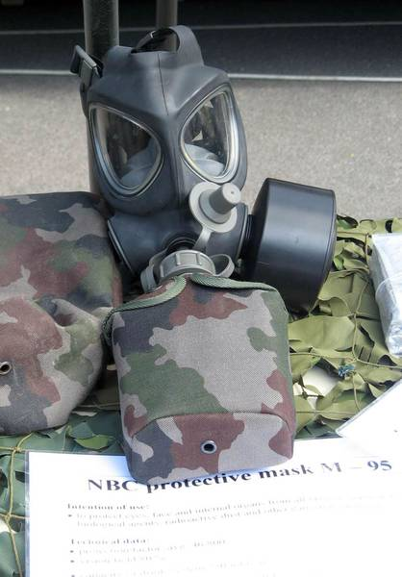 Zaščitna maska 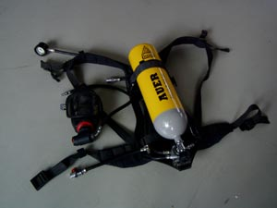 IDA

15.6 NEVARNOSTI PRI GAŠENJU:
Gasilec mora poznati nevarnosti nevarnih snovi zato:
- da zna uporabiti pravo osebno zaščitno opremo, da zaščiti sebe;
- da ve, kako daleč od kraja nesreče mora evakuirati ljudi, da jih zaščiti pred škodljivimi vplivi nevarnih snovi in
- kakšno prvo pomoč mora nuditi ponesrečencem.

15.7 OPREMA ZA VSTOP GASILCA V GOREČI PROSTOR:
Za vstop v prostor, v katerem gori, mora gasilec imeti:
zaščitno čelado, podkapo, zaščitno obleko, zaščitne rokavice, zaščitne škornje, izolirni dihalni aparat, cev z vodo.
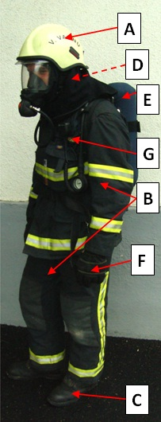
A – zaščitna čelada
B – zaščitna obleka
C – zaščitni škornji
D – zaščitna maska
E – izolirni dihalni aparat
F - zaščitne rokavice
G – prenosna radijska postaja

15.7.1 Vzdrževanje zaščitne opreme
Vedno jo hranimo na ustreznem mestu in v uporabnem stanju. Hranjenje in vzdrževanje določene opreme je stvar posameznika, ki je za opremo zadolžen.

15. 8 GASILCI NA CESTI
Če se gasilci nahajajo na delu ceste (intervencije, vaje, prireditve,…), opozarjajo:
- s triopanskim znakom,
- s prometnimi stožci in
- opozorilnim trakom.

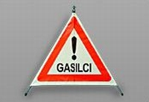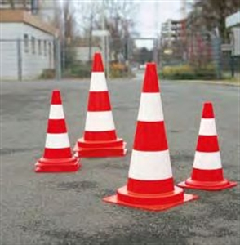
triopan znak prometni stožci opozorilni trakovi

16. POŽARNA PREVENTIVA
Za preprečevanje požarov v bivalnem okolju je pomembno poznavanje in odpravljanje tistih nevarnosti požara, ki so najpogostejše.

16.1 VIRI NEVARNOSTI POŽAROV V BIVALNEM OKOLJU:
- gospodinjski plin,
- vnetljive tekočine,
- druge nevarne snovi (razna čistila, pršilci, sredstva za pranje perila, škropiva za zaščito rastlin, umetna gnojila, razni laki,…),
- nevarnost električnega toka.

16.2 PRAVILA, KI JIH MORAMO UPOŠTEVATI, DA DO NESREČ NE BO PRIHAJALO:
- ob nakupu in pred prvo uporabo natančno preberimo navodila za uporabo posameznih izdelkov,
- pravilno moramo skladiščiti plinske jeklenke in vnetljive tekočine;
- vnetljive tekočine hranimo v originalni embalaži;
- zaradi kemičnih sestavin, ki jih vsebujejo nevarne snovi, uporabljamo ustrezna zaščitna sredstva;
- otroci se izogibate kakšnihkoli popravil električnih naprav brez nadzora odrasle osebe.

17. PRIPOROČENA LITERATURA
1. Zbornik več avtorjev: Priročnik za delo z gasilsko mladino, GZS, 2011
2. Pravilnik o delovanju mladih v gasilski organizaciji, GZS, 14. 5. 2011 http://www.gasilec.net/uploads/datoteke/Nevenka/PRAVILNIK_MLADI_2011.doc
3. Vprašanja in odgovori za pridobitev srebrne preventivne značke, GZS, 2011 http://www.gasilec.net/operativa/mladina/preventivne-znacke
4. Zakon o gasilstvu http://www.uradni-list.si/1/objava.jsp?urlid=2005113&stevilka=5006
5. Statut PGD
6. Posebna pravila gasilske službe, GZS, 2010
7. Milan Vrhovec: Osnove požarne samozaščite, GZS, 1983
8. Ivo Krušec: Osnove varstva pred požarom, GZS, 2001
9. Matjaž Verbič, Bojan Kovačič: Tehnika I – IV, GZS, 2004
10. Bojan Ušeničnik: Varstvo pred naravnimi in drugimi nesrečami v Republiki Sloveniji, URSZR, 1998
11. Svetovni splet – fotografije (zapis pri fotografijah: Slike so lahko avtorsko zaščitene.)

